# 开始使用创建数据库模型

### 创建model

File——》new model

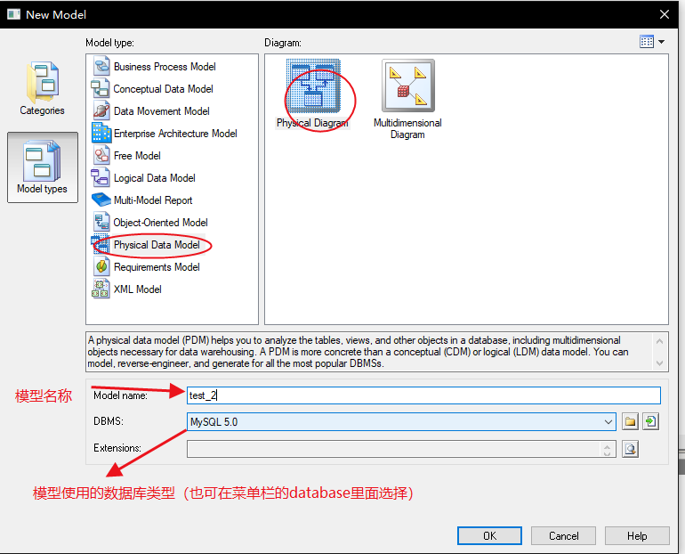

完成后出现下面红圈中结构：

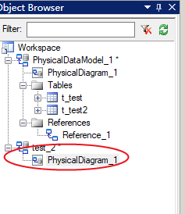

### 创建Table

通过选中右侧model右键新建table 或者从toolbox中选中table图形创建

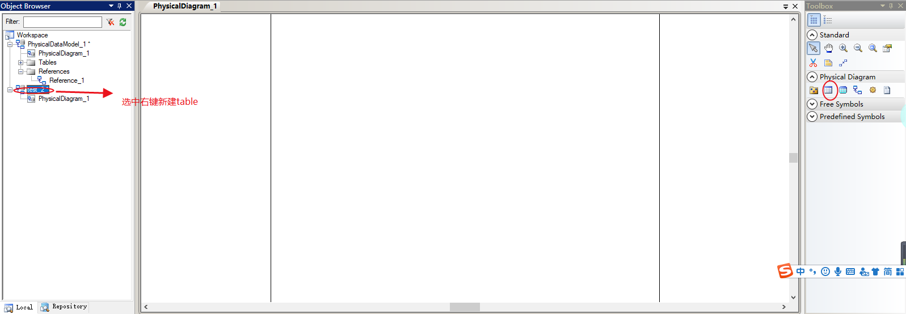

### 对表进行编辑

双击表格图标会出现下图

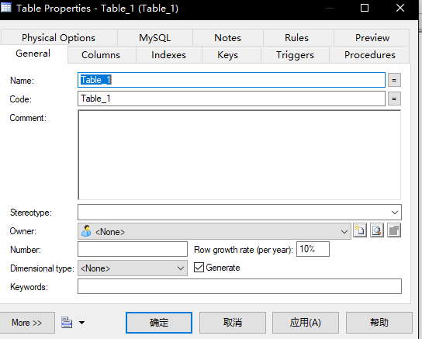

在columns中对字段进行添加修改

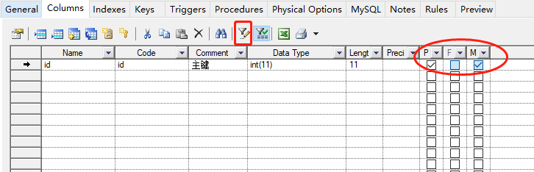

初始时可能没有comment对字段进行描述，可从图中红方框中选中需要字段。

#### 添加主键

请勾选Primary和Mandatory（不为空）选中字段行，双击弹出字段具体属性

勾选identity可实现自增（这是mysql数据库，其他会有不同）

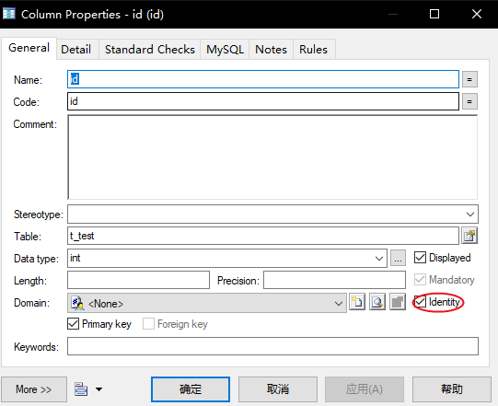

添加外键（外键字段勾选Mandatory）

从有外键的表指向引用的表，完成后双击箭头

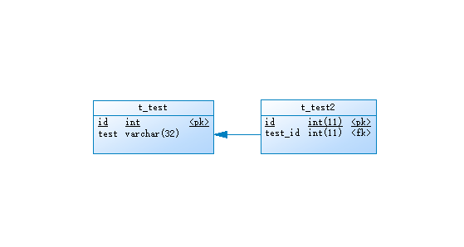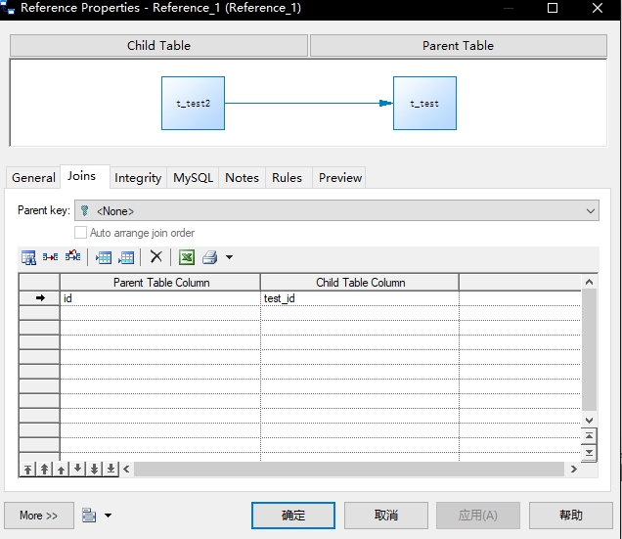

在joins中将parent key 设为none（不设，会让表的主键也成为外键），将child table的外键字段添上。

### 四、导出sql文件

菜单Database-->Generate database 设置导出路径，注意文件名不带后缀默认就是sql

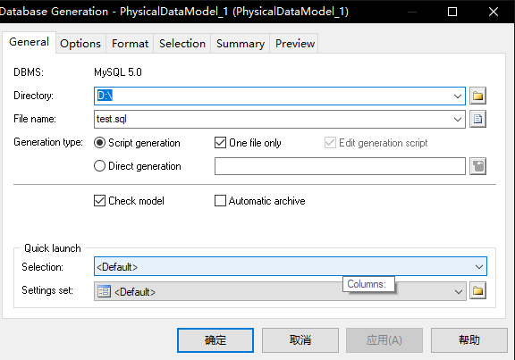

导出表sql时我们一般都会将外键约束去掉

